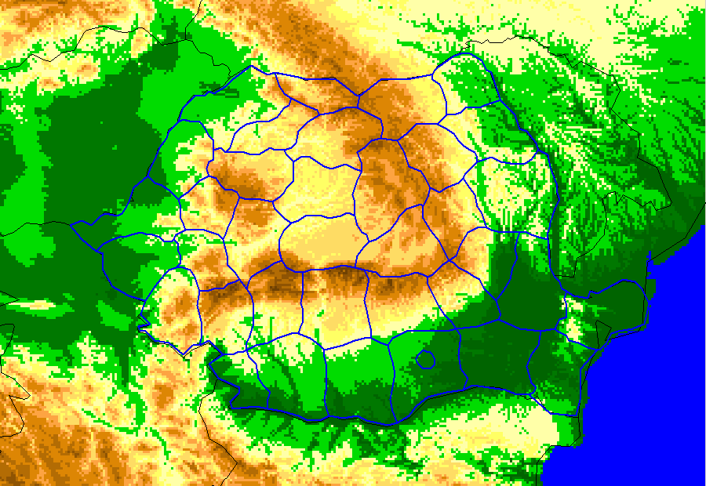

11A

11B

11B

11A

11C

11C

11A

11A

11D

11D

11C

11C

11D

11A

11C

11B

11A

11B

11B

11B

11A

11D

11C

11D

11D

11C

11B

11D

11C

11A

11C

11D

11B

11A

11A

11D

11B